**NOMENCLATURE STANDARD POUR L’IDENTIFICATION DE LA DISTRIBUTION**

**ET DES ÉQUIPEMENTS ÉLECTRIQUES**

1. Lors de l’ajout ou de la modification d’installations électriques, le CONSULTANT ou l’ENTREPRENEUR doit prendre connaissance du tableau intitulé *Standards d’identification des équipements électriques.* Ce tableau indique les normes applicables aux nomenclatures de l’appareillage de distribution et des équipements électriques. Il précise aussi que l’étiquette autocollante doit être directement apposée sur certains équipements, tandis que d’autres doivent être identifiés à l’aide d’une plaquette lamicoïde vierge, sur laquelle l’étiquette sera collée, fixée avec une chaînette ou gravée.
2. Le CONSULTANT ou l’ENTREPRENEUR doit également prendre connaissance des documents suivants :
3. Légende des panneaux ;
4. Identification des panneaux ;
5. Exemple d’identification des panneaux ;
6. Abréviation des pavillons ;
7. Tableau standard d’identification des équipements mécaniques ;
8. Tableau standard d’identification des équipements électriques.

Ces documents permettent de bien comprendre, à l’aide d’exemples, la façon d’identifier les diverses composantes électriques et mécaniques du réseau de distribution.

**TABLEAU À REMPLIR POUR L’IDENTIFICATION DE LA DISTRIBUTION ÉLECTRIQUE**

1. Le CONSULTANT ou l’ENTREPRENEUR doit remplir le tableau intitulé *Fabrication d’étiquettes autocollantes pour l’identification de la distribution électrique* et le fournir au responsable de projet de l’Université Laval (voir l’exemple ci-dessous). Les renseignements suivants doivent y être inscrits : nom de l’équipement, provenance (VIA), nombre de circuits, équipement alimenté (VERS), tension de l’équipement (V) et, s’il s’agit d’un transformateur, kVA, ainsi que toute autre information pertinente (local, système, etc.).

Ce tableau doit inclure toutes les informations liées à la distribution électrique (présentes dans un schéma unifilaire), soit :

* panneaux électriques : CDP, PP, CDS, PS, PR, etc. ;
* sectionneurs de distribution, caniveaux de distribution, transformateurs de distribution, centres de contrôle de moteur, inverseurs automatiques, etc. (SECT, TR, CVP, INV, CVS, CCM, UPS, etc.).

Les équipements doivent être identifiés selon le format suivante :

Exemple : VCH-SECT-1-1242

1. **Abréviation du nom du pavillon :** Les trois premiers caractères sont ceux de l’abréviation du pavillon (ex. « VCH » pour le pavillon Alexandre-Vachon).
2. **Type d’équipement :** L’équipement à identifier (PS, SECT, etc.).
3. **Numéro séquentiel :** Un numéro attribué selon le nombre d’équipements du même type dans le même local. Les numéros sont attribués en partant de la gauche de la porte pour les nouvelles installations. Pour les ajouts dans des installations existantes, les numéros suivront la séquence déjà établie.
4. **Numéro du local :** Le numéro du local où se trouve l’équipement. Si l’équipement est situé dans un passage, le numéro de la porte la plus proche doit être utilisé. Le numéro du passage ne doit pas être pris en compte pour l’identification.

Notes particulières

**Alimentation de distribution à partir d’un centre de contrôle de moteur (CCM)**

Lorsque la distribution électrique est alimentée par un centre de contrôle de moteur (CCM) via un tiroir de sectionneur, l’identification du sectionneur doit être faire séquentiellement, suivie du nom du CCM et du local.

Exemples :

* VCH-SECT-1-CCM-1-0169
* VCH-SECT-2-CCM-1-0169

Des exemples sont présentés de façon schématique plus bas dans ce document.

**Alimentation de distribution à l’extérieur des pavillons du campus**

Pour les équipements situés à l’extérieur des pavillons, sur le campus de l’Université Laval, l’identification doit se faire comme suit :

Exemples :

* CMP-PS-1-STAT334
* CMP-PP-1-TSE

1. Abréviation du mot « campus » : Les trois premiers caractères désignent le campus universitaire, soit « CMP ».
2. Type d’équipement : PS, SECT, etc.
3. Numéro séquentiel attribué en fonction du nombre d’équipements du même type au même endroit.
4. Lieu : Si l’équipement se trouve dans un stationnement, le numéro de ce stationnement doit lui être attribué. Sinon, l’abréviation du pavillon qui alimente l’appareillage (généralement le plus proche) sera utilisée.

**Veuillez consulter les documents mentionnés dans les sections 1 et 2 de ce document pour obtenir les détails et des exemples d’identification.**

**TABLEAU À REMPLIR POUR L’IDENTIFICATION DE L’ÉQUIPEMENT ÉLECTRIQUE**

1. Le CONSULTANT ou l’ENTREPRENEUR doit remplir le tableau intitulé Fabrication d’étiquettes autocollantes pour l’identification de l’équipement électrice et le transmettre au responsable de projet de l’Université Laval. Ce tableau doit inclure les renseignements suivants : nom de l’équipement et emplacement (local), provenance (venant de) et nombre de circuits (local), équipement alimenté (vers) et son emplacement (local), tension de l’équipement et kVA (s’il s’agit d’un transformateur) et nom du système. La colonne « Pour CCM et démarreur, voir : note 1 et note 2 ») est utilisée uniquement dans le cas d’un CCM pour indiquer l’identification de la section du démarreur ou du sectionneur. (Voir exemple ci-dessous).

Équipement système

Ce tableau doit inclure toutes les informations qui sont liées à un équipement électrique, tel qu’un système de ventilation, une pompe, un compresseur, Conviron, et doit couvrir les éléments suivants :

* démarreurs : magnétiques, manuels, variateurs ;
* sectionneurs d’équipement ;
* caniveaux.

L’équipement doit être identifié selon le format suivant :

Exemple :

* DEMA-VENT-CEN-1147
* SECT-VENT-CEN-1147

Pour ce type d’identification, les trois caractères correspondant à l’abréviation du nom du paillon (ex. VCH) et le numéro de local ne sont pas inclus. Les éléments suivants composent l’identification :

1. Type d’équipement : SECT, DEMA, etc.
2. Nom de l’équipement (système) : veuillez consulter le *Tableau standard d’identification des équipements mécaniques*.
3. Numéro séquentiel attribué par l’Université Laval selon le logiciel Maximo.

Notes particulières

* Lorsqu’il y a plus d’un sectionneur pour le même équipement, un numéro séquentiel est ajouté après l’identification de l’appareil.   
  Exemple : SECT-1-VENT-CEN-1144, SECT-2-VENT-CEN-1144).
* Les démarreurs et sectionneurs (équipements) installés dans un centre de contrôle de moteur (CCM) doivent être identifiés individuellement. La provenance (VIA) n’est pas nécessaire, car ils se trouvent dans un cabinet CCM. Lorsqu’un équipement est installé entre un démarreur et un moteur (ex. sectionneur), l’identification de provenance (VIA) doit inclure le nom du CCM, suivi, dans la colonne « NOTE 1 », du nom de l’équipement comme référence après le symbole « / ».   
  Exemple : VIA : VCH-CCM-1-0169 / SECT-1-VENT-CEN-1144).
* Le type de démarreur doit être indiqué dans la colonne « NOTE 2 » avec les abréviations suivantes :
  + MAG : démarreur magnétique ;
  + MAN : démarreur manuel ;
  + EFV : démarreur à entraînement à vitesse variable.
* Les équipements mécaniques alimentés électriquement, comme les moteurs, doivent être identifiés par l’ENTREPRENEUR en électricité en utilisant le *Tableau d’identification des systèmes et équipements* et les tableaux *Fabrication d’étiquettes autocollantes pour l’identification de la distribution électrique* et *Fabrication d’étiquettes autocollantes pour l’identification de l’équipement électrique*.
* Veuillez indiquer le numéro de local entre parenthèses pour chaque équipement, VIA et VERS, car ils peuvent se trouver dans des locaux différents. (Voir le fichier Tableau identification équipement électrique_exemple.xls » pour plus d’information.)

Exemples d’identification de centre de moteur avec étiquettes (un seul moteur)

1) 2)

**DEMA-VENT-CEN-1144**

VERS : SECT-VENT-CEN-1144 (Local 0169)

600 VOLTS (SYS-5)

CODE BARRE 

**VCH-CCM-1-0169**

VIA : VCH-CDP-1-00235 C. 21-23-25

600 VOLTS

CODE BARRE 

**MOTE-ELE-120**

VIA : SECT-VENT-CEN-1144 (Local 0169A)

600 VOLTS (SYS-5)

CODE BARRE 

**SECT-VENT-CEN-1144**

VIA : VCH-CCM-1-0169 / DEMA-VENT-CEN-1144

VERS : MOTE-ELE-120 (Local 0169A)

600 VOLTS (SYS-5)

CODE BARRE 

3) 4)

Exemples d’identification de centre de moteur (CCM) avec équipements et distribution

**DISTRIBUTION**

VCH-CCM-1-0169

VIA : VCH-CDP-1-00235 C.21-23-25

SECT-1-VENT-CON-1020

VERS : SECT-2-VENT-CON-1020

600 VOLTS (SYS3, LOCAL 0169)

LIBRE

VCH-SECT-1-CCM-1-0169

VERS : VCH-TR-1-0169

600 VOLTS

LIBRE

VCH-SECT-2-CCM-1-0169

VERS : VCH-CVP-1-0171

600 VOLTS

LIBRE

LIBRE

DEMA-VENT-CEN-1144

VERS : SECT-VENT-CEN-1144

600 VOLTS (SYS4, LOCAL 0169)

VCH-TR-1-0169

VIA : SECT-1-CCM-1-0169

VERS : VCH-PS-1-0169

600/120-208 VOLTS,   
37,5 kVA

VCH-CVP-1-0171

VIA : VCH-SECT-2-CCM-1-0169

600 V

VCH-PS-1-0169

VIA : VCH-TR-1-0169

120/208 VOLTS

**ÉQUIPEMENT**

SECT-2-VENT-CON-1020

VIA : VCH-CCM-1-0169/ SECT-1-VENT-CON-1020

VERS : DEMA-VENT-CON-1020

600 VOLTS (SYS3, LOCAL 0169)

DEMA-VENT-CON-1020

VIA : SECT-2-VENT-CON-1020

VERS : SECT-3-VENT-CON-1020

600 VOLTS (SYS3, LOCAL 0169)

SECT-VENT-CEN-1144

VIA : VCH-CCM-1-0169/ DEMA-VENT-CEN-1144

VERS : MOTE-ELE-120

600 VOLTS (SYS4, LOCAL 0169)

SECT-3-VENT-CON-1020

VIA : DEMA-VENT-CON-1020

VERS : MOTE-ELE-119

600 VOLTS (SYS3, LOCAL 0169)

SECT-VENT-CEN-989

VIA : VCH-CVP-1-0171

VERS : DEMA-VENT-CEN-989

600 VOLTS (SYS5, LOCAL 0171)

SECT-LASER-0173

VIA : VCH-CVP-1-0171

VERS : LASER-0173

600 VOLTS

MOTE-ELE-121

VIA : DEMA-VENT-CEN-989

600 VOLTS (SYS5, LOCAL 0171)

MOTE-ELE-120

VIA : SECT-VENT-CEN-1144

600 VOLTS (SYS4, LOCAL 0169)

LASER-0173

VIA : SECT-LASER-0173

600 VOLTS

DEMA-VENT-CEN-989

VIA : SECT-VENT-CEN-989

VERS : MOTE-ELE-121

600 VOLTS (SYS5, LOCAL 0171)

DEMA-VENT-CON-1020

VIA : SECT-2-VENT-CON-1020

VERS : SECT-2-VENT-CON-1020

600 VOLTS (SYS3, LOCAL 0169)

MOTE-ELE-119

VIA : VCH-SECT-3-VENT-CEN-1020

600 VOLTS (SYS3, LOCAL 0169)

Équipement de faculté :

Les équipements appartenant aux facultés (ex. laser, centrifugeuses, etc.) ne seront pas référencés dans le logiciel Maximo. Par conséquent, le numéro séquentiel n’est pas nécessaire. Le numéro du local doit être inclus dans l’identification de l’appareillage.

Équipements concernés :

* Démarreurs : magnétiques, manuels ou à variateurs ;
* Sectionneurs d’équipements ;
* Caniveaux et transformateurs (voir notes particulières).

L’équipement doit être identifié de la façon suivante :

Exemples :

* DEMA-LASER-1404
* SECT-x-LASER-1404
* etc.

Les trois premiers caractères correspondant à l’abréviation du nom du pavillon (ex. VCH) ne figurent pas dans ce type d’identification. Les éléments suivants composent l’identification :

1. Type d’équipement : SECT, DEMA.
2. Nom de l’équipement attribué par la faculté.
3. Numéro de local où se trouve l’équipement.

Notes particulières

* Si plus d’un sectionneur est installé dans le même local pour un même équipement, un numéro séquentiel doit être ajouté après l’identification du type d’équipement (ex. SECT-1-LASER-1404, SECT-2-LASER-1404).
* Les caniveaux et transformateurs desservant plusieurs équipements doivent être identifiés comme des équipements de distribution (voir section .3), et non comme des équipements de faculté.
* Lorsqu’un équipement de faculté est alimenté par une fiche qui est débrochable (prise électrique 15A, 20A, 30A, soudeuse, etc.), l’identification doit suivre les standards pour les équipements de distribution.

**Veuillez consulter les documents mentionnés dans les sections 1 et 2 de ce document pour obtenir les détails et des exemples d’identification.**

**SECT-1-PLANEUR-1404**

VIA  VCH-CVP-1-1404

VERS  TR-PLANEUR-1404

600 VOLTS



**VCH-CVP-1-1404**

VIA  VCH-CDP-1-00235 C. 27-29-31

600 VOLTS

CODE BARRE  

1) 2)

**SECT-2-PLANEUR-1404**

VIA  TR-PLANEUR-1404

VERS DEMA-PLANEUR-1406

480 VOLTS



**TR-PLANEUR-1404**

VIA  SECT-1-PLANEUR-1404

VERS  SECT-2-PLANEUR-1404

600/480 VOLTS, 15KVA



3) 4)

5) 6)

**PLANEUR-1406**

VIA  DEMA-PLANEUR-1406

480 VOLTS



**DEMA-PLANEUR-1406**

VIA  SECT-2-PLANEUR-1404

VERS  PLANEUR-1406

480 VOLTS



**Veuillez consulter les documents mentionnés dans les sections 1 et 2 de ce document pour obtenir les détails et des exemples d’identification.**

**Équipement d’ascenseur :**

Ce tableau doit inclure toutes les informations liées aux équipements électriques associés au réseau des ascenseurs, tels que :

* Cabinets principaux ;
* Sectionneurs ;
* Transformateurs ;
* Inverseurs.

L’équipement doit être identifié de la façon suivante :

Exemples :

* VCH-AS11
* SECT-1-VCH-AS11
* TRU-1-VCH-AS11
* INV-1-VCH-AS11

Dans cette identification, les trois premiers caractères correspondant à l’abréviation du nom du pavillon (ex. VCH) précèdent le numéro d’équipement électrique pour l’ascenseur. Ce numéro est associé à l’équipement et non à la distribution.

Les éléments suivants composent l’identification :

1. Type d’équipement : SECT, SECTU, TR, TRU, INV.
2. Numéro séquentiel correspondant au nombre d’équipements du même type dans le même local. Pour les nouvelles installations, les numéros sont attribués en partant de la gauche de la porte. Dans les installations existantes, ils suivent la séquence déjà établie.
3. Abréviation du nom du pavillon (ex. VCH pour pavillon Alexandre-Vachon).
4. Nom de l’équipement : ascenseur AS1, AS2, AS3, etc.

**Équipement d’incendie (pompe à feu) :**

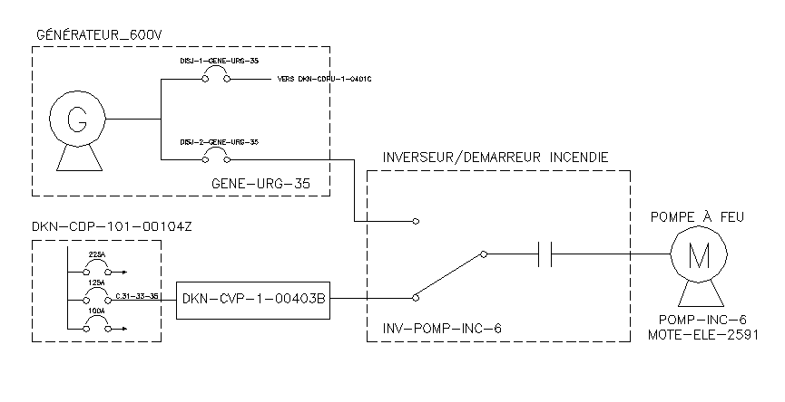  
L’équipement d’incendie, qui inclut la pompe à feu, est alimenté en modes normal et urgence par un inverseur automatique combiné au démarreur. Il doit être identifié de la manière suivante :

**INV-POMP-INC-6**

VIA NORMAL :  DKN-CVP-1-00403B

VIA URGENCE :  DISJ-2-GENE-URG-35

VERS  MOTE-ELE-2591

600 VOLTS CODE BARRE 



**DKN-CVP-1-00403B**

VIA   DKN-CDP-101-00104Z C. 31-33-35

600 VOLTS

CODE BARRE  

1) 2)

**MOTE-ELE-2591**

VIA  INV-POMP-INC-6

VERS  SECT-2-PLANEUR-1404

600 VOLTS

CODE BARRE 



3)

**ÉQUIPEMENTS DE DIMENSION RÉDUITE**

L’étiquette autocollante peut être installée sur une plaque lamicoïde de 50 x 120 mm, munie d’une perforation de 5 mm pour la fixation au moyen d’une chaînette à billes. La chaînette à billes (# 10) doit être en laiton chromé, comme le modèle Q350 de Mater Plumber.

**ÉQUIPEMENTS DANS DES LOCAUX NÉCESSITANT UNE IDENTIFICATION DISCRÈTE**

Dans les endroits où une identification discrète est requise, comme un studio, une chambre personnelle, un théâtre ou une salle de conférence, une étiquette autocollante transparente de 30 x 120 mm doit être utilisée. Cette étiquette doit être apposée directement sur l’équipement. Si l’équipement n’est pas accessible, elle peut être apposée au mur ou au plafond. Si nécessaire, elle peut être placée sur une plaque murale qui recouvre un interrupteur ou un démarreur manuel. Pour obtenir de l’information supplémentaire, consulter l’équipe réseau électrique.

**CIRCUITS DES PUITS ÉLECTRIQUES OU AUTRES SUR LE CAMPUS**

Les circuits des puits électriques doivent être identifiés et enregistrés comme un actif avec la nomenclature suivante : CMP-PUIT-ELE-XXX (XXX est fourni par l’équipe réseau électrique).

L’actif doit être associé à un emplacement spécifique, déterminé par les coordonnées de l’axe des x et de l’axe des y sur le plan principal *Campus distribution souterraine* (ex. CMP-W19-EC-1).

**CIRCUITS DES PANNEAUX PRINCIPAUX**

Veuillez consulter le *Devis électrique* pour obtenir les détails.

**COURANT NOMINAL MAXIMUM DES FUSIBLES**

Veuillez consulter le *Devis électrique* pour obtenir les détails.

**BOÎTES DE JONCTION**

Veuillez consulter le *Devis électrique* pour obtenir les détails.

**CONDUITS DES ARTÈRES PRINCIPAUX**

Veuillez consulter le *Devis électrique* pour obtenir les détails.

**MISES À LA TERRE**

Veuillez consulter le *Devis électrique* pour obtenir les détails.

**RÉSEAU (SOUS-STATION PRINCIPALE)**

L’identification est différente pour l’équipement d’une sous-station principale (25 kV).

**Disjoncteurs débrochables principaux 25 kV**

Les disjoncteurs débrochables 25 kV sont identifiés en fonction du câble qui les alimente ainsi qu’avec un numéro attribué à chaque pavillon (fourni par l’Université Laval).

Exemples : DI-R50 et DI-S50

1. DI : disjoncteur principal.
2. R ou S : désignation du câble réseau 25 kV.
3. 50 : numéro du bâtiment.

Lorsque plusieurs disjoncteurs débrochables sont situés en aval des disjoncteurs principaux, l’identification inclut les deux câbles réseau ainsi qu’un numéro séquentiel attribué par l’Université Laval.

Exemples : DI-RS50-1, DI-RS50-2, DI-RS50-3

1. DI : disjoncteur principal.
2. RS : les deux câbles réseau 25 kV qui alimentent le bâtiment.
3. 50 : numéro du bâtiment.
4. Numéro séquentiel pour distinguer les disjoncteurs en aval.

**Transformateur principal 25 kV**

Pour le transformateur principal, l’identification inclut les deux câbles réseau ainsi qu’un numéro séquentiel attribué par l’Université Laval, s’il y a plusieurs transformateurs.

Exemples : TR-RS-50, TR-RS50-x

1. TR : transformateur.
2. RS : les deux câbles réseaux 25 kV qui alimentent le bâtiment.
3. 50 : numéro du bâtiment.
4. X= Numéro séquentiel, s’il y a plusieurs transformateurs.

**Disjoncteur en aval des transformateurs 25 kV**

Les disjoncteurs situés à la sortie des transformateurs principaux sont généralement débrochables. Ils sont identifiés selon le format suivant :

Exemples : VCH-DI100-00235, VCH-DI102-00235

1. Trois premiers caractères : abréviation du nom du pavillon (ex. « VCH » pour pavillon Alexandre-Vachon).
2. DI : disjoncteur principal (débrochable ou non).
3. 100, 200, 300, etc. : numéro attribué à chaque artère de la barre principale ou secondaire de chaque transformateur.
4. 101, 102, 103 : numéro séquentiel pour les disjoncteurs secondaires en parallèle ou situés en amont du disjoncteur principal.
5. Numéro du local dans lequel se trouve l’équipement. Si l’équipement se trouve dans un passage, le numéro de la porte la plus proche doit lui être attribué. Le numéro du passage ne doit pas être pris en compte pour l’identification.

Exemple schématique d’identification d’une sous-station 25 kV

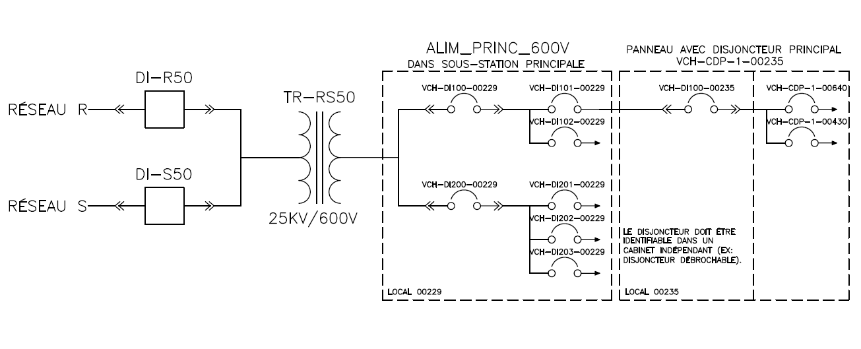

**Veuillez consulter les documents mentionnés dans les sections 1 et 2 de ce document pour obtenir les détails et des exemples d’identification.**